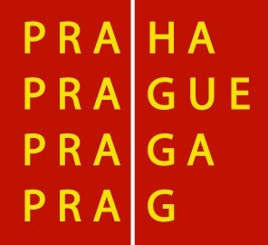

HLAVNÍ MĚSTO PRAHA
MAGISTRÁT HLAVNÍHO MĚSTA PRAHY
předseda Výboru pro kulturu a památkovou péči ZHMP Bc. Ondřej Pecha

Praha 2. listopadu 2011

Vážení členové Výboru pro kulturu a památkovou péči Zastupitelstva HMP,

dovoluji si Vás pozvat na 11. zasedání tohoto výboru, které se uskuteční

ve středu dne 9. listopadu 2011 ve 13:00 hodin

v zasedací místnosti Rady HMP, 1. patro, Mariánské nám. 2, 110 01 Praha 1.

Upravený program jednání:
- Úvod
- Schválení programu
- Volba ověřovatele
- Transformační proces příspěvkových organizací hl. m. Prahy – II. etapa
- Partnerství v oblasti kultury a volného času
- Informace o aktivitách Galerie hl. m. Prahy v Colloredo-Mansfeldském paláci
- Problematika reklamy z hlediska státní památkové péče a statistika uložených sankcí
- Koncepční postup k výběru a zařazení objektů do seznamu památkově významných objektů na území hl. m. Prahy
- Různé
9.1. Informaci o výsledku výběrového řízení na podnájem - provozování Divadla
Komedie
9.2. Informace o záměru odboru památkové péče MHMP vytvořit pamětní sochu –
památník k desetiletému výročí povodně z roku 2002
9.3. Souhlas se záměrem vypsání architektonicko-výtvarné soutěže na označení
mezníků vytyčujících hranice Pražské památkové rezervace – památky zapsané
na Seznamu světového kulturního a přírodního dědictví UNESCO

S úctou

Bc. Ondřej Pecha

